PROBLEMATICAS SOCIOLÓGICAS DE LA EDUCACIÓN
4C
UNIDAD 3TEMA: Construcción histórica y social del oficio de enseñar

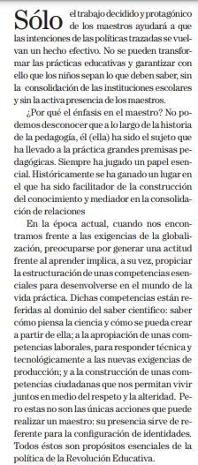
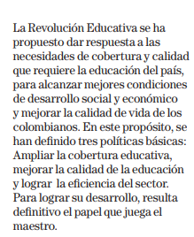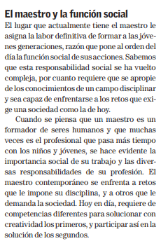

PARA EJERCER EL OFICIO DEL MAESTRO…………

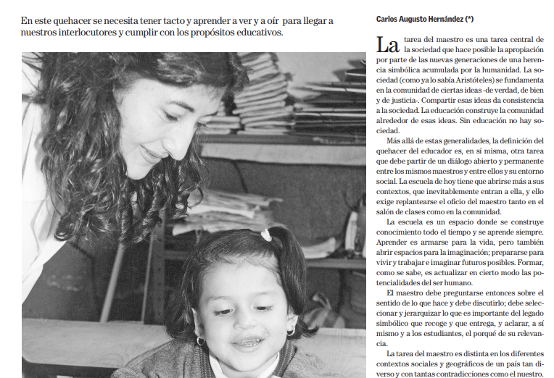

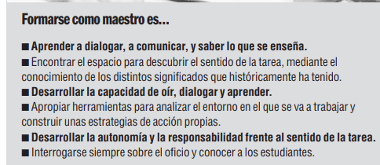

ACTIVIDADES
1.Ser docente es sinónimo de :

Piensa con tu grupo de clases una anécdota, recuerdo, clase de un docente que siempre recuerdas

2-¿Qué características debe tener un docente para para que sea un buen docente?
3-¿El docente debe estar disponible para resolver dudas o brindar apoyo a los estudiantes?
Elabora una redacción en el que expreses en que consiste el rol docente en la sociedad
4-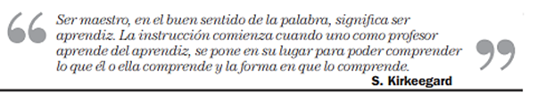
¿Qué entiendes por esta frase?

